**الاسم و اللقب : صلاح محمد حمدان**

العنوان : غزة , فلسطين

الهاتف : 00972599001088

تاريخ الميلاد : 7/8/1984

البريد الإلكتروني :

Salah99il@gmail.com

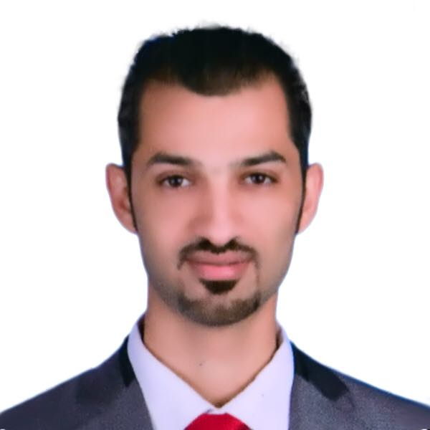

**التدريب /الدراسة**

: بكالوريوس الأدارة والأقتصاد ونظم المعلومات الأعوام 2016 الشهادة

القاهرة , مصر – البلد جامعة مصر للعلوم والتكنولوجيا

: ماجستير بالأقتصاد الأعوام 2019 الشهادة

غزة,فلسطين – البلد جامعة الأزهر

مستشار تحكيم دولي معتمد:الأعوام 2014 الشهادة

القاهرة , مصر – البلد جامعة المنوفية

غزة – فلسطين

**اسم الشركة**

شركة الأتصالات الخلوية الفلسطينية جوال

مدير حسابات الشركات ( حتي الأن ) : المهام أو الواجبات المنفذة

غزة - فلسطين

**كاتب ومحلل أقتصادي**

كاتب مقالات , وكاتب وخبير بشؤون الأقتصاد ( حتي الأن ): المهام أو الواجبات المنفذة

غزة - فلسطين

**اسم الشركة**

المركز الدولي للتحكيم

مستشار تحكيم مدني وتجاري دولي ( حتي الأن ): المهام أو الواجبات المنفذة

*اللغات :

العربية

الأنجليزية

**تجارب مهنية**